- 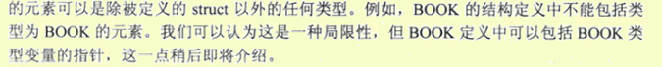

- 结构型仅仅是一种数据类型 系统并不会给结构型成员分配内存， 当用来定变量 数组 指针变量时，才会给它分配内存， 函数里的变量不分配。
- 结构型的定义是可以嵌 的， 一种结构开型成员的数据类型可以是另一种已定义过的结构型。
- 结构类型的类据 具有长度自动对齐的机制 比如：有类型 int double 且结构类型在内存中占用的字节为16个字节。
- 初化：1.先定义结构 后定义变量， 2.定义结构的同时 定义变量 3.定义无名的结构型时定变量（以后将无法使用这结构体定义变量）
- 结构体变量的首地址就是第一个元素的首地址。

- 变量之间可以直接复值 struct str a ={… , …}; struct str1 b = a; 可以做为返回值 和 形参
完全可和变量一样的使用
8. 结构体中是可以加函数的

定义某种结构型时， 其成员的类型也可以是本结构型，但是这个成员只能是指针变量或指针数组，不能是非指针型的变量或数组。
int main(void)
{
struct str
{
double c;
short a;
struct str* p;
};
struct str s = {1.11, 100, &s};
cout<< (s.p)->c <<endl;
return 0;
}
# # # # # # # # #

## 的函数间的数据传递：
- 函数可以返回 结构型数据，
struct str
{ double c;
short a;
struct str* p; };
int main(void)
{
struct str* ps = fun();
cout<< ps->p->a<<" "<<ps->p->a<<endl;
return 0;
}
struct str* fun()
{
static struct str sr = {1.001, 120, &sr};
return &sr;
}
如果返回的 struct str fun()值 上面的ps.p->a 将方问不到想要的结果 return sr 返回的是一个复本 p将得到的是一个普通数值
―――――――――――――― ―――――――――――――――
- 形参和实参 分为传 地址 和 传值
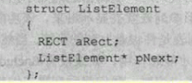 链表
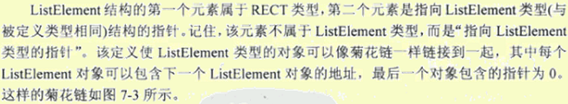

#include <iostream> // 结构的成员还能是函数;
using namespace std;
struct stu
{ int x;
int y;
};
struct stu2
{public :
struct stu xy;
int w;
int h;
void fun();
};
int main(void)
{ struct stu2 st= {{4,5},6,7};
cout<< st.xy.x <<endl;
stu2* p = &st;
p->fun();
return 0;
}
void stu2::fun()
{ cout<<" ??? "<<endl; }
---------------------------------------------------------------------
struct Point
{
private :
int x;
int y;
public:
Point(){};
Point(int a, int b)
{ x = a; y = b; }
void set(int a, int b)
{ cout<<a<<endl; cout<<b<<endl;}
void get()
{ cout<<x<<endl; cout<<y<<endl; }
};
int main()
{ Point p;
Point p1(100,200);
p.set(1,2);
p.get();
p1.set(3,4);
p1.get();
}
## struct stu2 st; stu* p = &st;
(*P).x 称为直接引用运算符 因为(*P)就相当于st 从st 里直接访X 所以才称做 直接引用运算符
而 p->x 是通过一个指上st 的地址去方问的 所以称做间接引用运算符

